脚手架问题
1、立杆地基承载力验算在立杆搭设在混凝土楼板时可不计算，那么在素混凝土垫层上的时候可以不计算吗？

2、脚手架纵横水平杆是否都应该搭设在立杆上，下图是否施工错误？

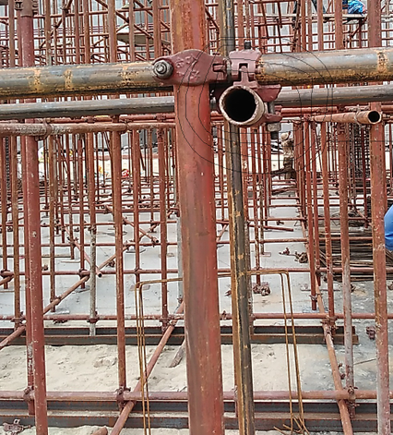
3、横向水平杆计算外伸长度是否指上图中，小横杆伸出内立杆的长度？该长度计算意义是否指内侧要铺设脚手板？

4、脚手板铺设方式及挡脚板铺设方式该如何填写？本工程脚手架共搭设27步，操作层仅2层，仅在脚手架最上面2层铺设脚手板。随着脚手架搭设高度的升高，把下层脚手架铺板拆除至顶2层，那么该铺设方式是否该提填写成27步2设？

5、连墙件是3步4跨设置，步距1.8米，跨距1.2米，那么连墙件需设置5.4米*4.8米（步距*跨度方向），而主体结构立柱间距为11.5米，层高为8米，那么在两立柱之间还需设置连墙件，可在楼板上设置拉杆，斜向上连接脚手架，脚手架端高，连接混凝土端低？

6、双立杆脚手架中双立杆的搭设按照以下要求就可以吗？
上部单立杆与下部双立杆交接处，采用单立杆与双立杆之中的一根对接连接。主立杆与副立杆采用旋转扣件连接，扣件数量不应少于2个。每根立杆底部应设置垫块，并且必须设置纵、横向扫地杆。纵向扫地杆应采用直角扣件固定在距底座上皮不大于200mm处立杆上。横向扫地杆亦应采用直角扣件固定在紧靠纵向扫地杆下方立杆上。

7、软件中，立杆计算长度系数u：3步4跨，立杆横距0.9米，该取多少？（见下图）

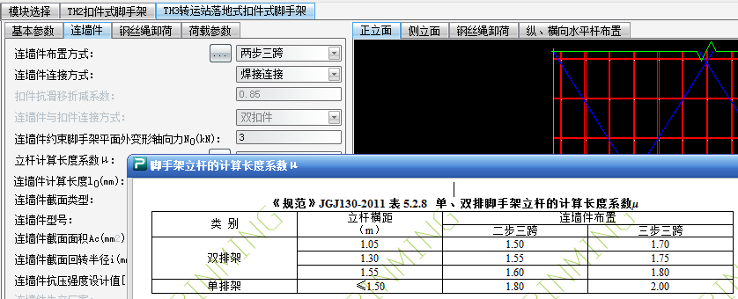

8、双立杆脚手架中，单立杆稳定性风荷载计算高度该取多少？是否去单双立杆交界处的高度计算风荷载？

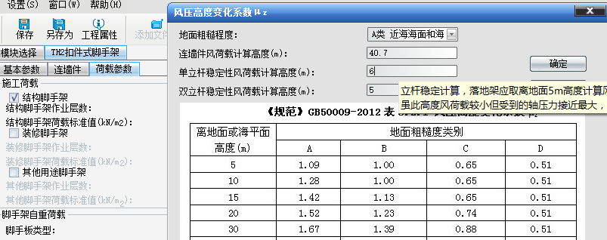

9、连墙件的计算长度该填多少？如下图填300mm对吧？另外焊接连墙件该怎么连接，仅与内侧立杆连接不与外侧立杆连接可行吗？下图2-4有什么连墙件与立杆连接不同（有通长如图2，也有断在内立杆以内如图3，也有的断在外立杆以内如图4），有什么区别？
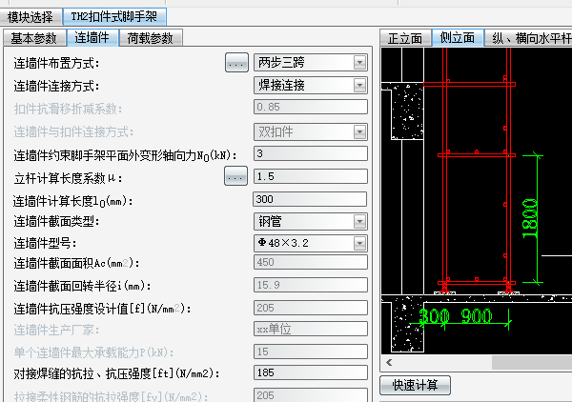
图1
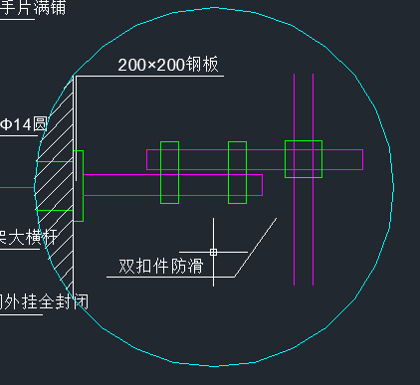
图2
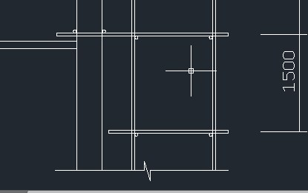
图3
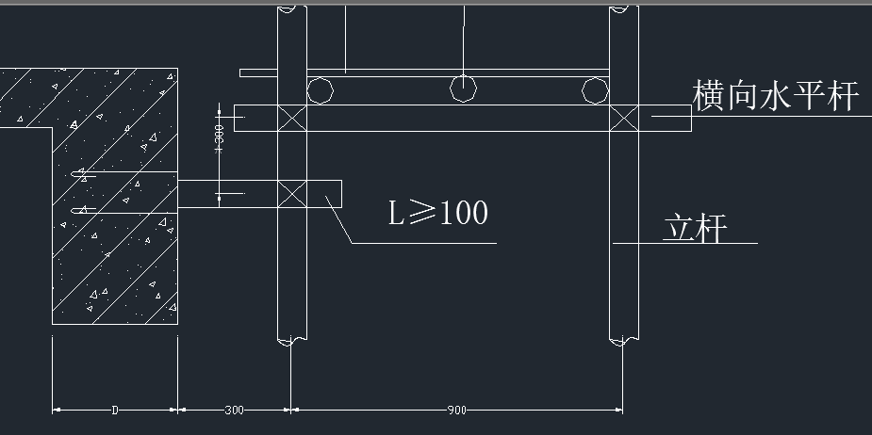
图4

